Základní škola Frýdek – Místek, Jiřího z Poděbrad 3109, 738 01

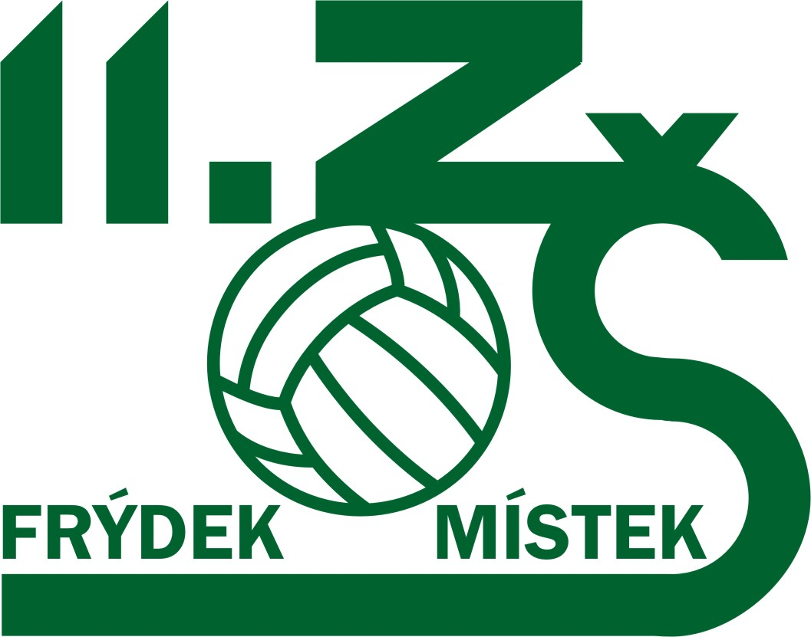

Odhláška ze školní družiny

Odhlašuji svého syna - dceru ze školní družiny ode dne: ………….…................................

Jméno a příjmení žáka: …………………………….……………………………..................

Žák navštěvoval oddělení školní družiny číslo ………………………………………………

Tato odhláška slouží také jako žádost o vrácení možného přeplatku za úplatu školní družiny za dané pololetí školního roku.

V ……………………………………………….. dne ……………………………………….

Podpis zákonného zástupce: ………………………………...................................................

Podpis vedoucí vychovatelky školní družiny: ……………………………………………….
(vyplní ŠD po odevzdání škole)

